ĐỀ
Thời gian làm bài: 90 phút
I. TRẮC NGHIỆM (3điểm).
Chọn một chữ cái đứng trước phương án trả lời đúng.
- Trong các phát biểu sau, phát biểu nào sai?
A. 3> -4. B. -5 > -9. C. -1< 0. D. -9 > -8.
- Chỉ ra cặp số tự nhiên liền trước và liền sau của số 99
A. (97;98). B. (98;100). C. (100;101). D. (97;101).
- Cho tập hợp A = {- 19; 32 } cách viết nào sau đây là đúng?
A. - 19 A. B. {- 19; 32}= A. C. 32 ∉ A. D. {- 19 } ∈ A.
- Phép tính 2⁴. 8 được viết dưới dạng lũy thừa là:
A. 2⁶. B. 2⁸. C. 2⁷. D. 2^{9.}
- Giá trị của biểu thức (-2021) + 2021 + (- 79) là:
A. 79. B. 0. C. - 4100. D. -79.
- Thực hiện phép tính: 121 - 21. ( 2³ - 3 ) ta được kết quả là:
A. 500. B. 300. C. 58. D. 16.
- Số chia hết cho cả 2; 3; 5 và 9 là:
A. 450. B. 504. C. 405. D. 252.
- Tổng nào sau đây chia hết cho 7?
A. 35+49+210. B. 42+50+140. C. . D. Cả 3 đáp án.
- Phân tích số 180 ra thừa số nguyên tố được:
A. 2².3.5 | B. 2².3².5² | C. 2.3.5² | D.2².3².5
- Tập hợp số tự nhiên là ước của 12 là:
A. { 1;2;3;6}. B. {1;2; 3; 4; 6; 12}. C. {1; 2; 3; 4; 12}. D. {0; 12; 24..}.
- Cho . Khi đó là:
A. . B. . C. . D. .
- Trong các hình dưới đây, hình nào là hình vuông?
A. Hình (1). B. Hình (2). C. Hình (3). D. Hình (4).
- Cho hình bình hành EFGH đáp án nào sau đây đúng:

. A. EF = FG; GH = HE.  B. EF = GH; EH = FG.  C. EG = FH; EH = EF.  D. EF = GH; EH = HG | 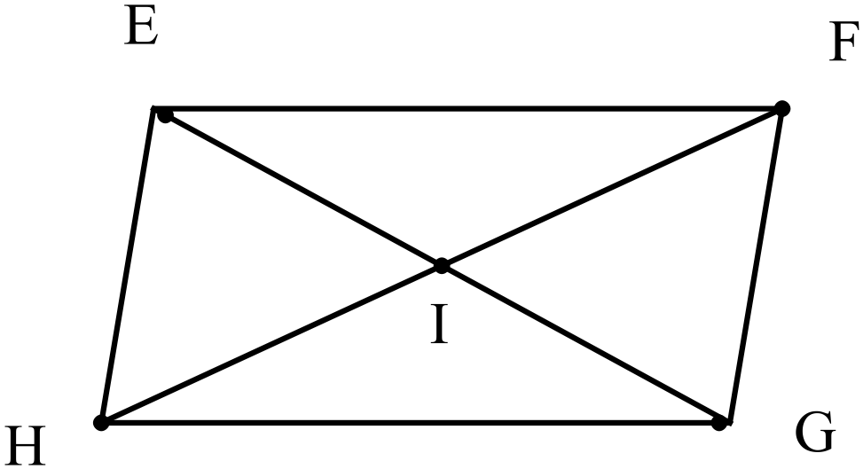
- Cho hình chữ nhật , có . Chu vi và diện tích của hình chữ nhật ABCD là:
A. . B. .
C. . D. .
- Cho hình thoi, biết độ dài hai đường chéo là 2cm và 4cm thì diện tích hình thoi là
A. 4cm². B. 6cm^{2.} C. 8cm². D. 2cm²
II. TỰ LUẬN (7điểm).
Bài 1: (2,0 điểm) Tính hợp lý (nếu có thể):
a) 3597.34+3597.65+3597 b) (-2021)-(199-2021) c) 5² + 4² + (-25) + (-16) +53
Bài 2: ( 2,0 điểm)
1.Bình được mẹ mua cho 9 quyển vở, 5 cái bút bi và 2 cục tẩy. Giá mỗi quyển vở là 6500 đồng;giá mỗi cái bút bi là 4500 đồng; giá mỗi cục tẩy là 5000 đồng. Mẹ Bình đã mua hết bao nhiêu tiền
2. Để thực hiện công tác phòng chống dịch Covid - 19. Ban chỉ đạo phòng chống dịch Covid 19 thành lập các đội phản ứng nhanh. Biết toàn thành phố huy động được một đội y tế gồm 24 bác sĩ và 108 y tá tham gia công tác. Hỏi có thể chia đội y tế đó nhiều nhất thành mấy tổ để các bác sĩ cũng như các y tá được chia đều vào mỗi tổ ( số lượng bác sĩ và y tá của mỗi tổ là như nhau). Khi đó mỗi tổ có bao nhiêu bác sỹ, bao nhiêu y tá?
Bài 3: ( 2,0 điểm )
1.Vẽ tam giác đều ABC biết độ dài cạnh AB = 4cm. Nêu yếu tố về cạnh và góc của tam giác đều ABC.
2.Cho mảnh vườn hình vuông cạnh 50m để trồng rau. Hãy tính:
a) Diện tích của mảnh vườn
b) Độ dài hàng rào bao quanh mảnh vườn đó.
Bài 5: ( 1,0 điểm)
Cho A= 2 +2² + 2³ + 2⁴ +...+ 2⁵⁹ + 2⁶⁰
a) Tính A
a) Chứng minh rằng: A chia hết cho 21
ĐÁP ÁN
I. Phần trắc nghiệm
Câu | 1 | 2 | 3 | 4 | 5 | 6 | 7 | 8 | 9 | 10 | 11 | 12 | 13 | 14 | 15
Đ/ A | D | B | B | C | D | D | A | A | D | B | C | D | B | C | A

II. Phần tự luận

Bài | NỘI DUNG | Điểm
1  ( 2,0 điểm) | a) = 3597.(34+65+1) | 0,25
1  ( 2,0 điểm) | = 3597.100 | 0,25
1  ( 2,0 điểm) | = 359700 | 0,25
1  ( 2,0 điểm) | b) = -2021-199+2021 | 0,25
1  ( 2,0 điểm) | = -2021+2021-199 | 0,25
1  ( 2,0 điểm) | = -199 | 0,25
1  ( 2,0 điểm) | c) = 25+16+(-25)+(-16) +53
1  ( 2,0 điểm) | =25+(-25)+16 +(-16) +53 | 0,25
1  ( 2,0 điểm) | =0+0+53
1  ( 2,0 điểm) | =53 | 0,25
2  ( 2,0 điểm) | 1.Mẹ Bình mua hết số tiền là
2  ( 2,0 điểm) | 9.6500 +5.4500 +2. 5000 = 91000( đồng ) | 0,5
2  ( 2,0 điểm) | 2. - Gọi số tổ có thể chia được là x ( tổ ), x N* | 0,25
2  ( 2,0 điểm) | - Vì các bác sĩ cũng như các y tá được chia đều vào mỗi tổ nên ta có:  ƯC ( 24, 108)  mà x là nhiều nhất nên x = ƯCLN(24,108) | 0,25
2  ( 2,0 điểm) | 24= 2³. 3  108 = 2². 3³  ƯCLN(24,108)= 2². 3 = 12  Suy ra x = 12 ( thỏa mãn) | 0,25
 | Vậy có thể chia được nhiều nhất thành 12 tổ | 0,25
 | Khi đó: Mỗi tổ có số bác sỹ là:  24:12 = 2 ( bác sỹ ) | 0,25
 | Mỗi tổ có số y tá là:  108 : 12 = 9 ( y tá) | 0,25
3  ( 2,0 điểm) | 1.Vẽ hình đúng, chính xác và có thể hiện được dùng com pa | 0,5
3  ( 2,0 điểm) | -3 cạnh bằng nhau AB=AC=BC | 0,25
3  ( 2,0 điểm) | -3 góc đỉnh A, B, C bằng nhau | 0,25
3  ( 2,0 điểm) | 2. Diện tích mảnh vườn đó là: | 0,5
3  ( 2,0 điểm) | Chu vi của mảnh vườn là: | 0,25
3  ( 2,0 điểm) | Độ dài hàng rào chính là chu vi của mảnh vườn nên độ dài của hàng rào là: 200m | 0,25
4  (1,0 điểm ) | a) Tính A = 2⁶¹ - 2 | 0,25x2
4  (1,0 điểm ) | b) Ta có A = 2 + 2² + 2³ + 2⁴ +.2⁵⁹ + 2⁶⁰  = (2 + 2²) + (2³ + 2⁴) +.+ ( 2⁵⁹ + 2⁶⁰)  = 2( 1 + 2) +2³ ( 1+ 2) +.+ 2⁵⁹(1+ 2)  = 2.3 + 2³.3 +.+ 2⁵⁹.3  = 3(2 + 2³+.+ 2⁵⁹) chia hết cho 3  Chứng tỏ A chia hết cho 7  Mà ƯCLN(3,7) = 1 nên A chia hết cho 3.7 hay A chia hết cho 21 | 0,25x2

